江苏省城市轨道交通科技创新考察团赴沪考察学习满载而归
2020年9月3日-5日，江苏省土木建筑学会城轨专委会组织江苏在建的6家地铁公司、3家设计院和2家施工单位组成的江苏省城市轨道交通科技创新考察团一行19人，赴上海地铁进行考察学习。
本次考察学习主要内容有：城轨全自动驾驶、车站裸装做法、城轨工程装配化、新型盾构管片、BIM技术应用等。上海申通地铁集团对本次考察学习接待热情、安排周密。申通集团建管中心、运营中心、技术中心、隧道院、项目公司、第一运营公司，上海隧道公司、中铁一局等单位给予了大力的协助和支持。申通建管中心王伟副总经理全程陪同，保证了本次活动的圆满完成。
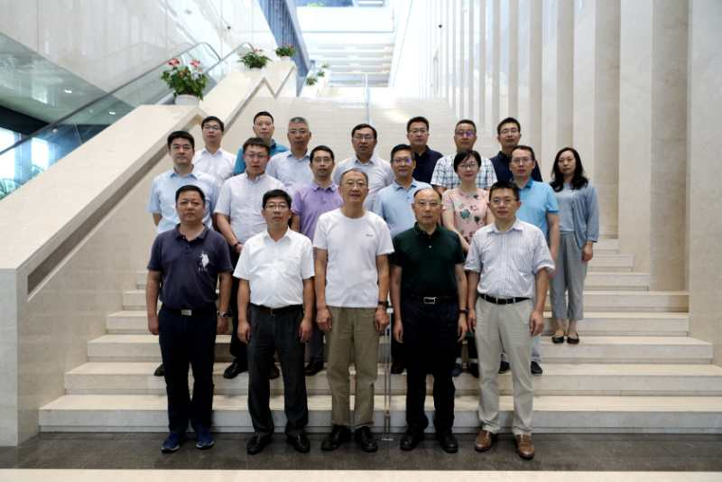

考察组成员在申通地铁集团办公楼内合影

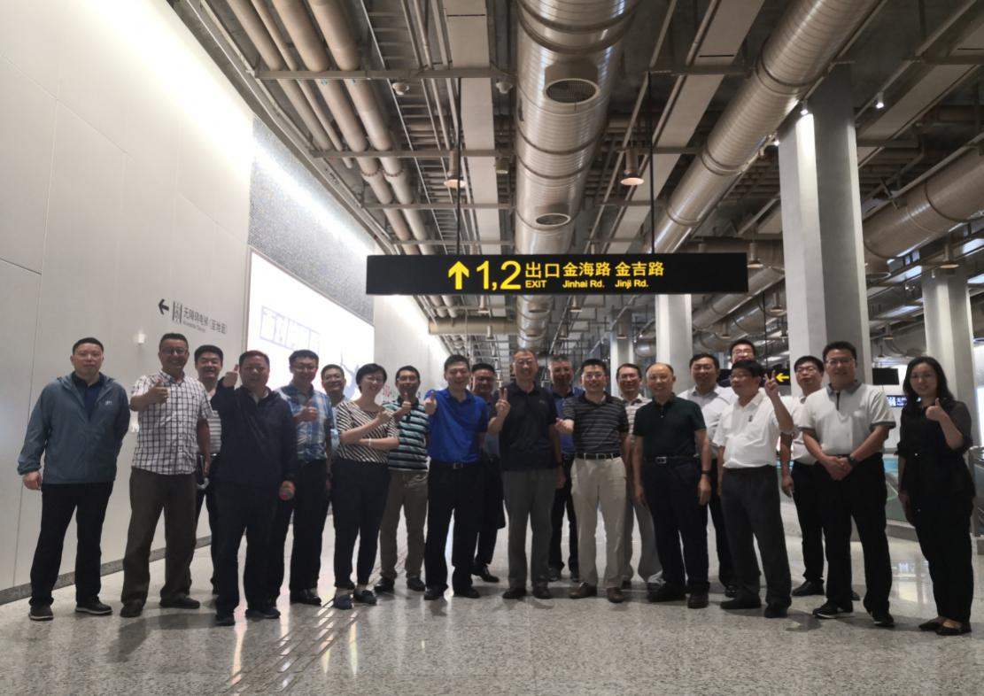

考察组成员参观9号线金吉路站吊顶裸装现场
3天的考察学习，先后参观了10号线一期具有特色建筑设计风格的同济大学站、三线区域集中车控室上海虹桥火车站站、开创国内地铁车站裸装先河的9号线三期金吉路站、BIM技术深度应用在裸装管线综合排布的10号线二期国帆路站，并体验了处于试运行阶段的10号线二期列车全自动运行系统；参观了上海轨道交通地铁建设远程监控中心、最新建成的上海地铁网络运营指挥大楼、在建的15号线吴中路站装配式无柱穹顶式车站、18号线沈梅路站区间快速拼装式管片及上海浦东混凝土制品有限公司的生产基地等。考察期间在隧道设计院与上海申通地铁集团相关部门、上海市土木工程学会等单位进行了座谈交流。
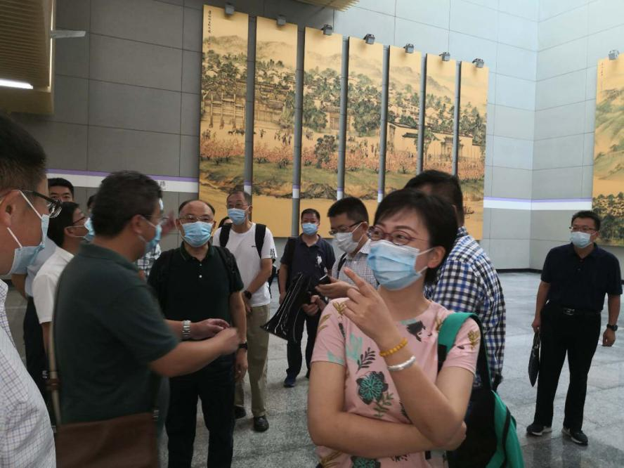
参观同济大学站
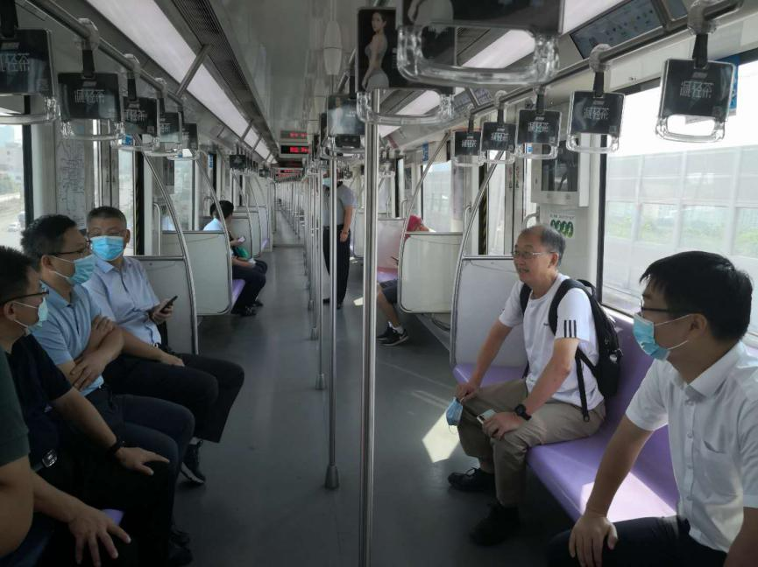

乘10线考察体验
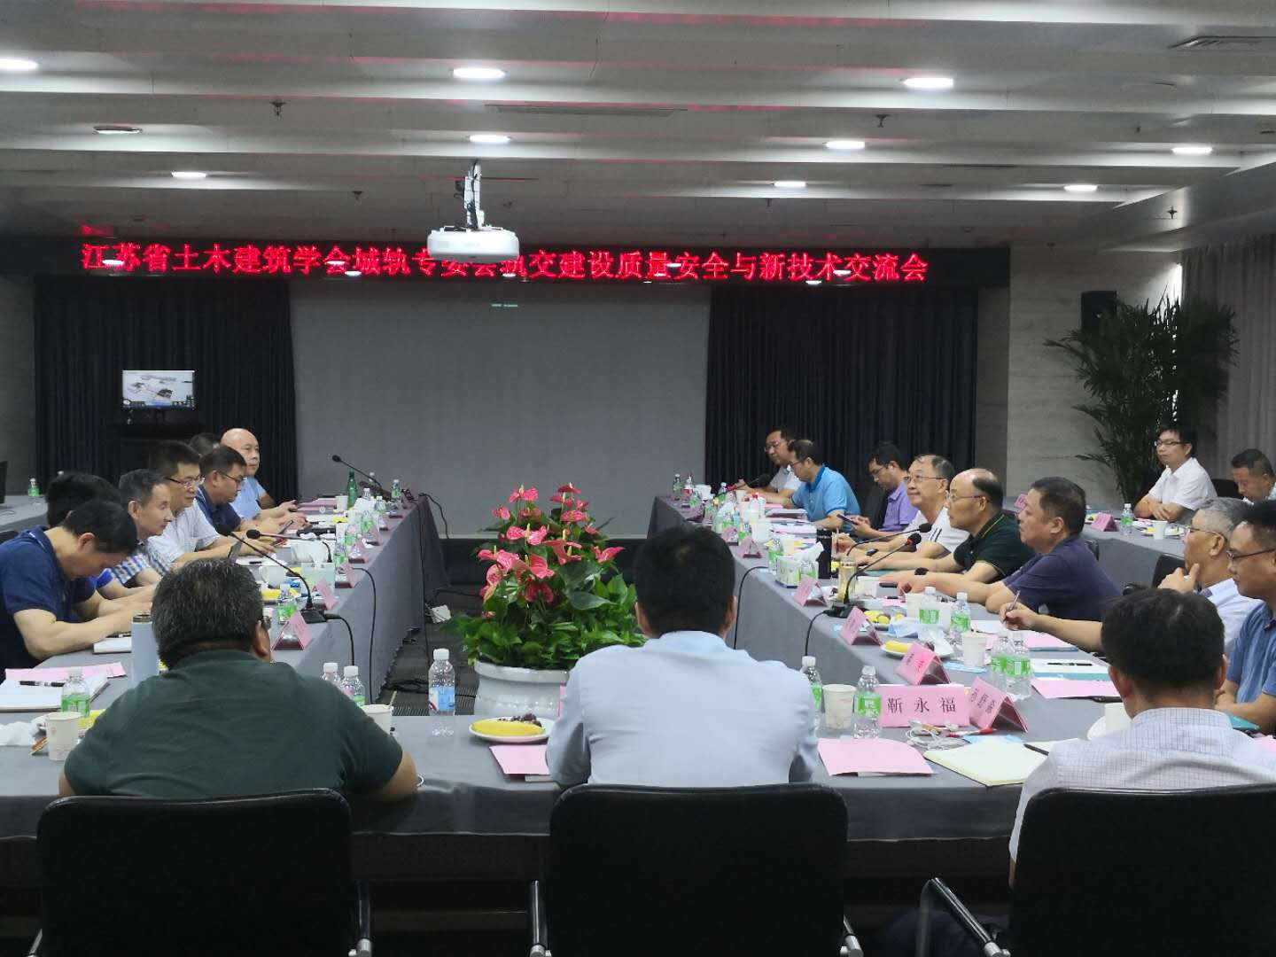

交流会现场
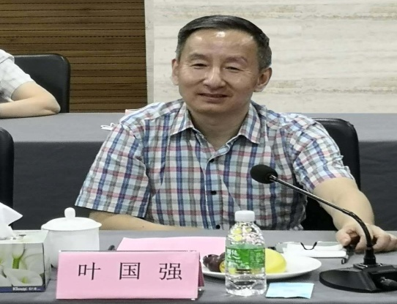
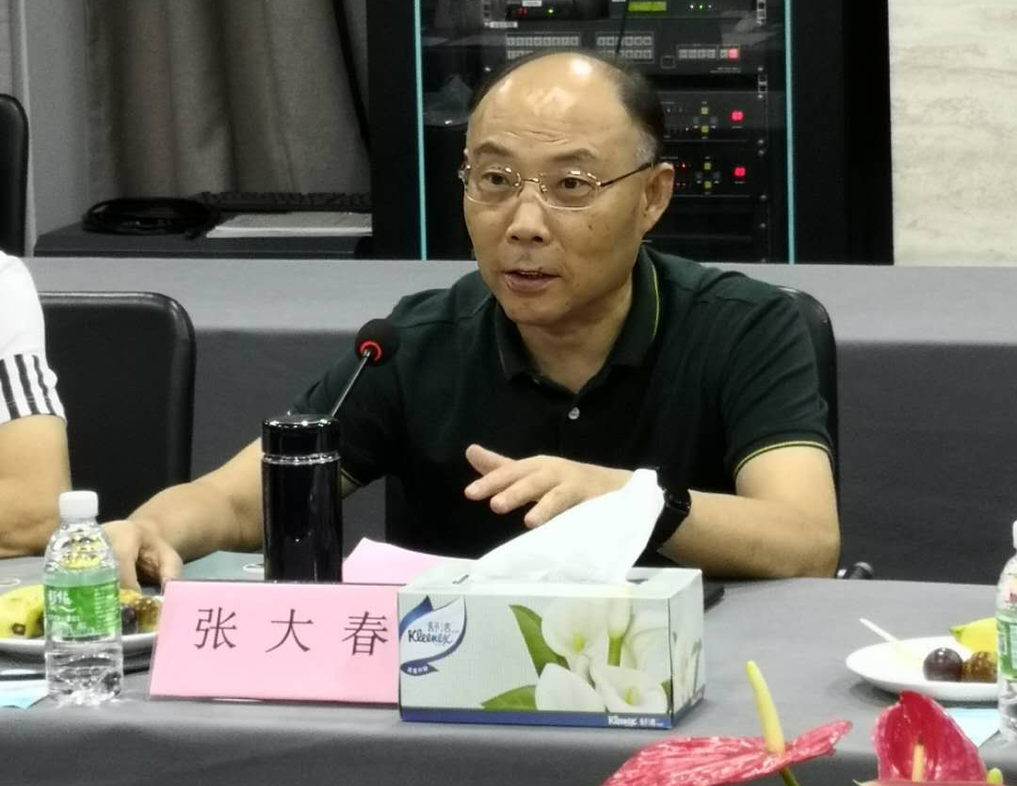

张大春主任在交流会上发言 上海土木工程学会叶国强秘书长交流发言

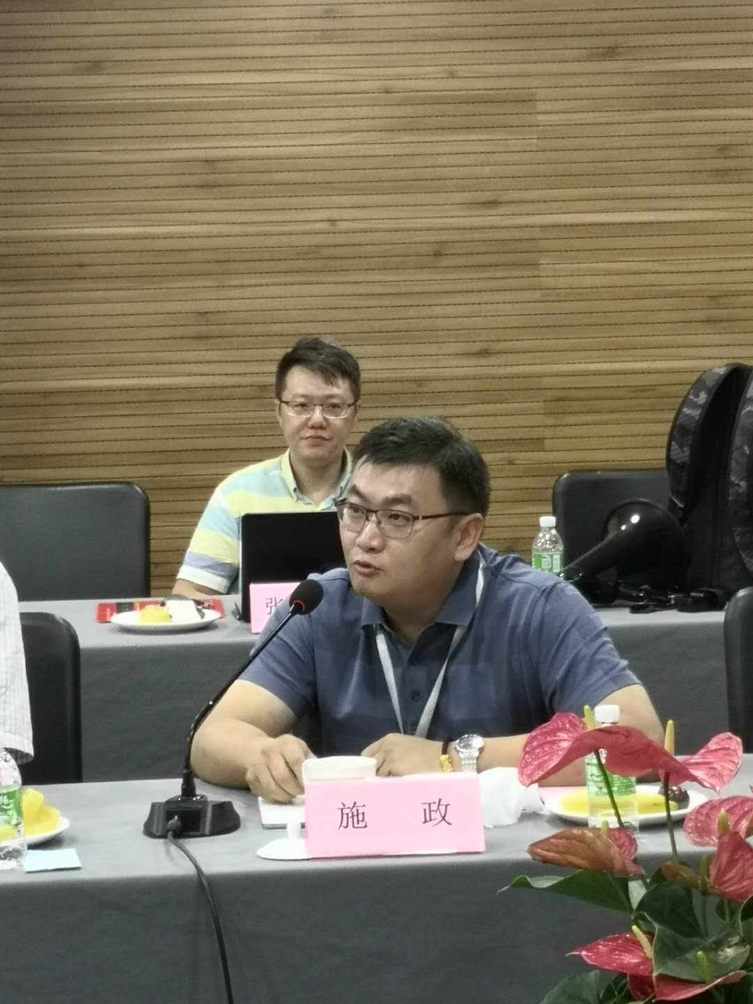
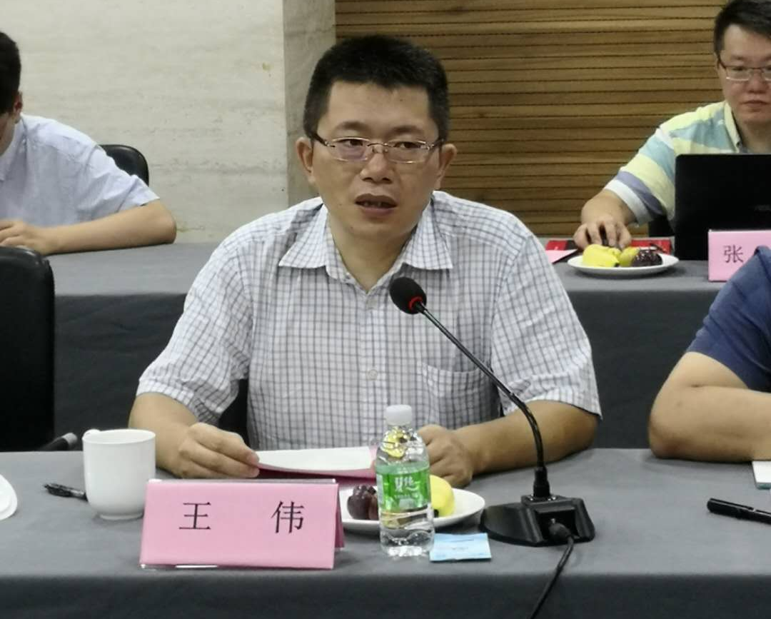

申通地铁建管中心王伟副总经理发言 上海隧道设计院施政院长助理发言
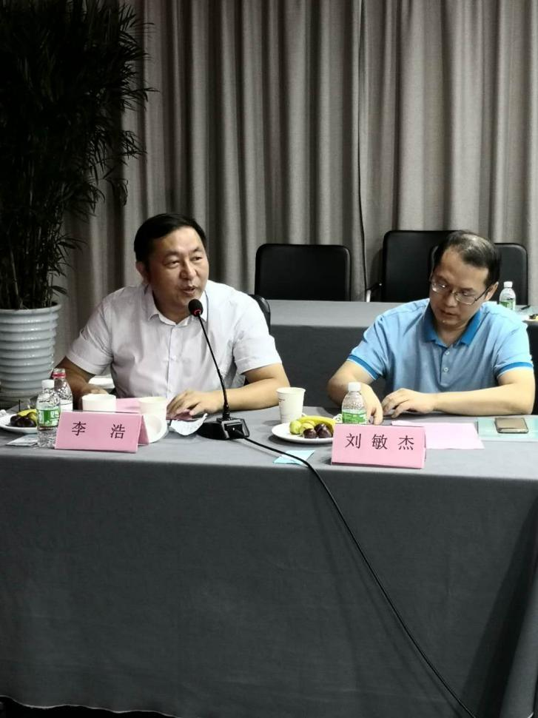
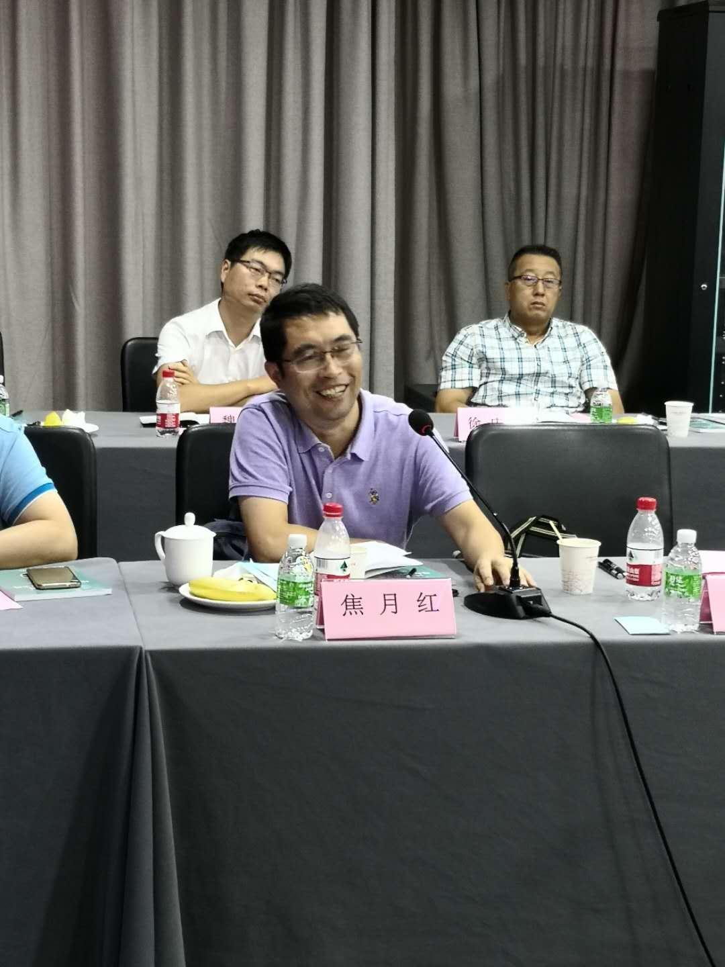

南京地铁质安处焦月红副处长发言 中设设计有限公司李浩副总裁发言

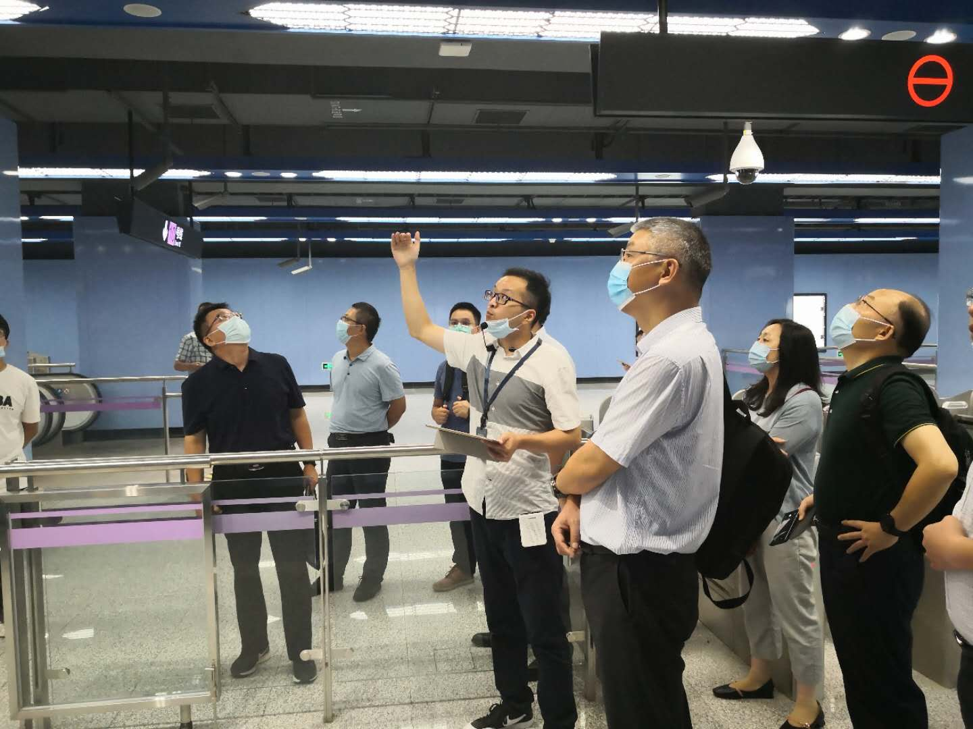
参观BIM技术应用工程
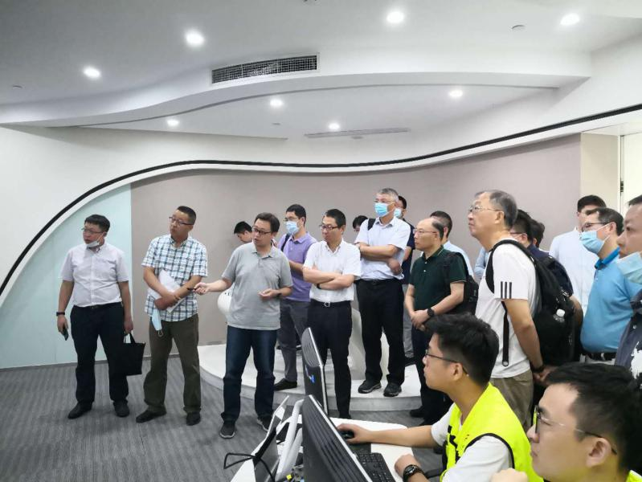
参观建设风险监管中心
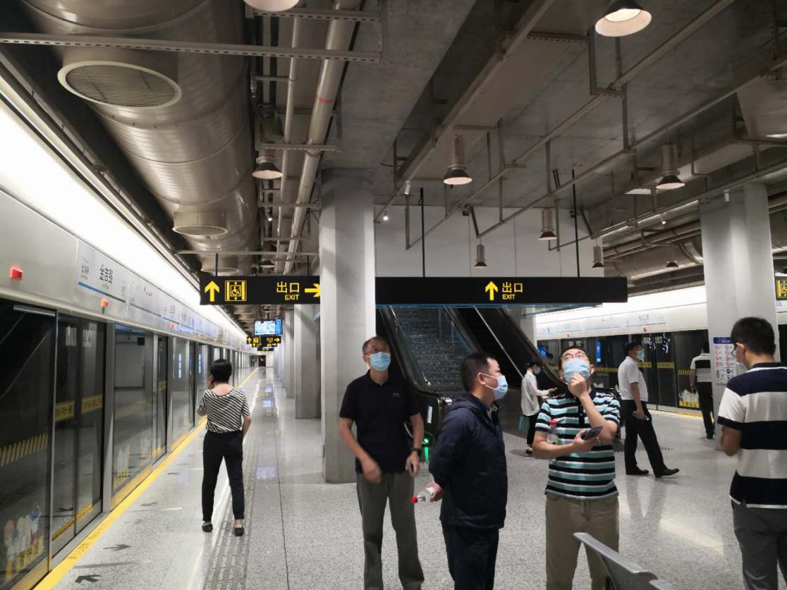
参观金吉路站
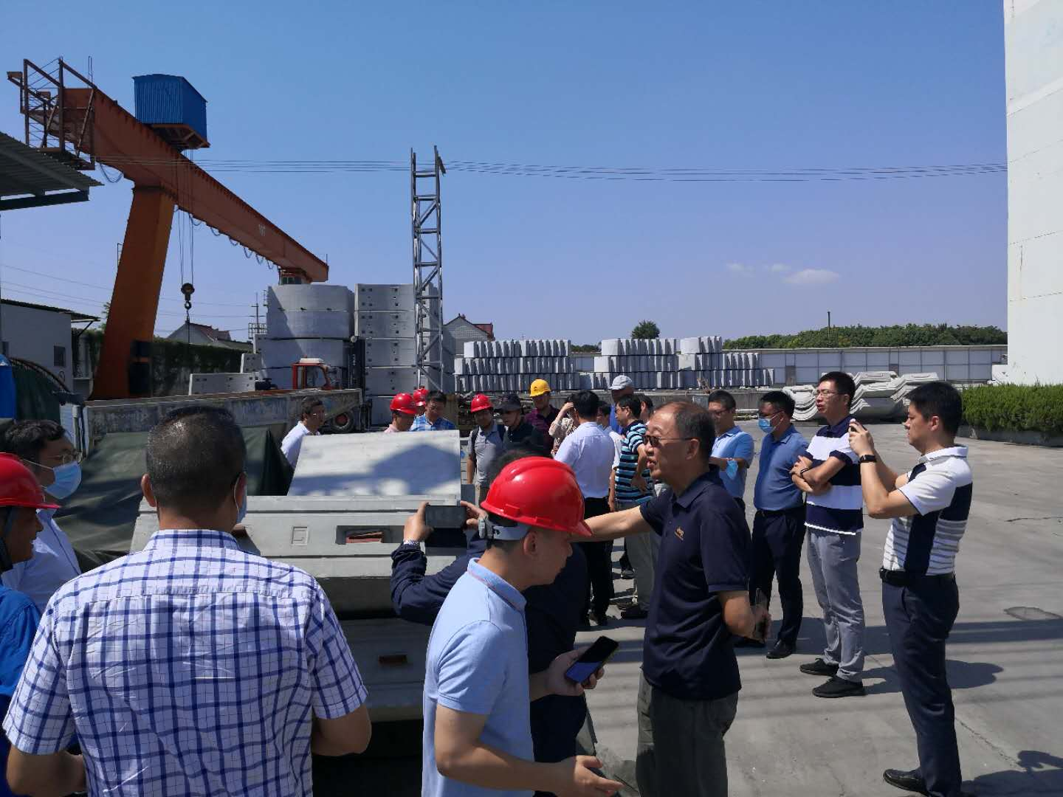
考察上海浦东混凝土制品有限公司，了解管片制作新工艺
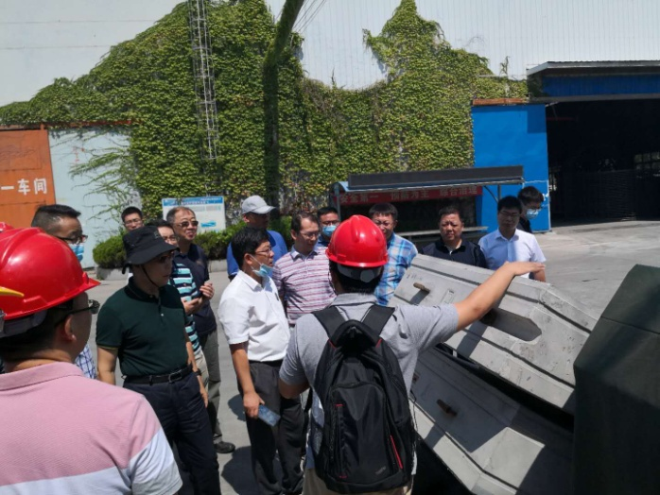
考察上海浦东混凝土制品有限公司，了解管片制作新工艺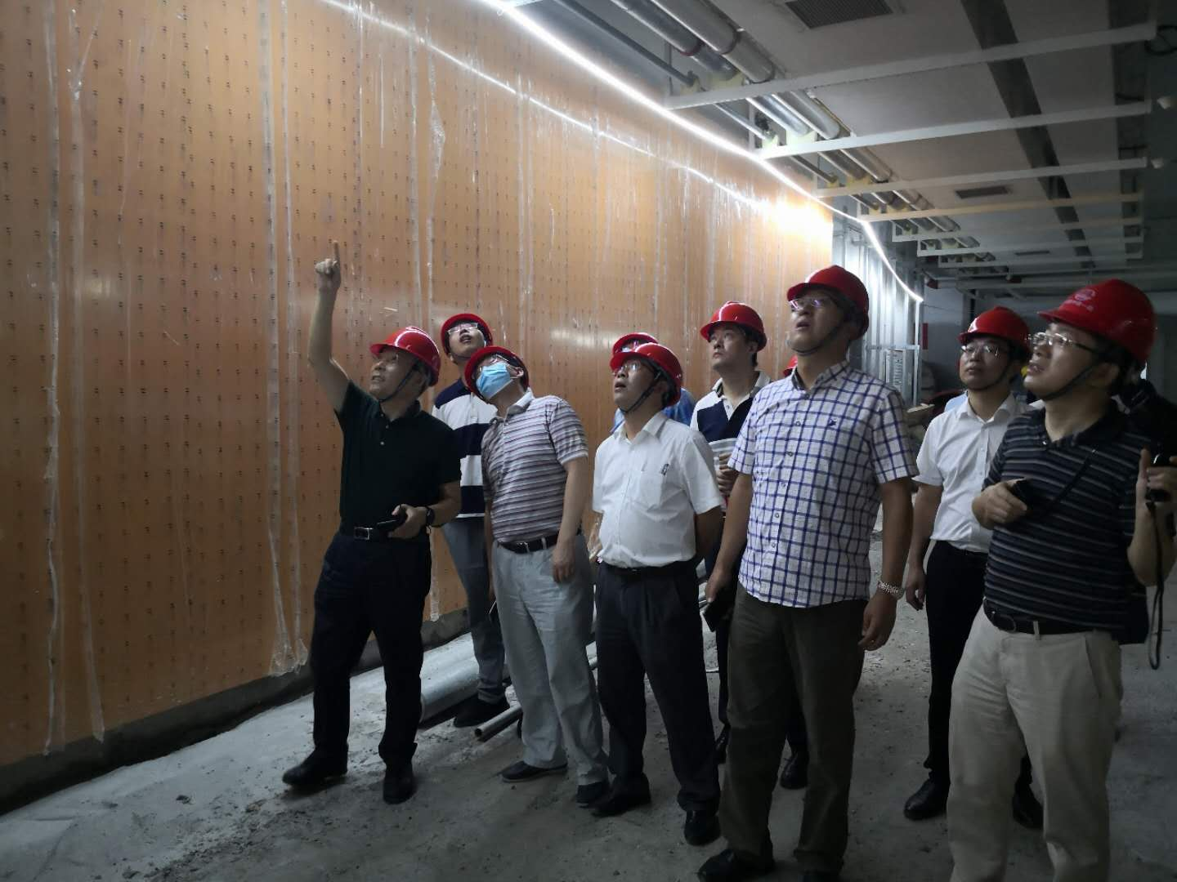
考察在建的沈梅路车站
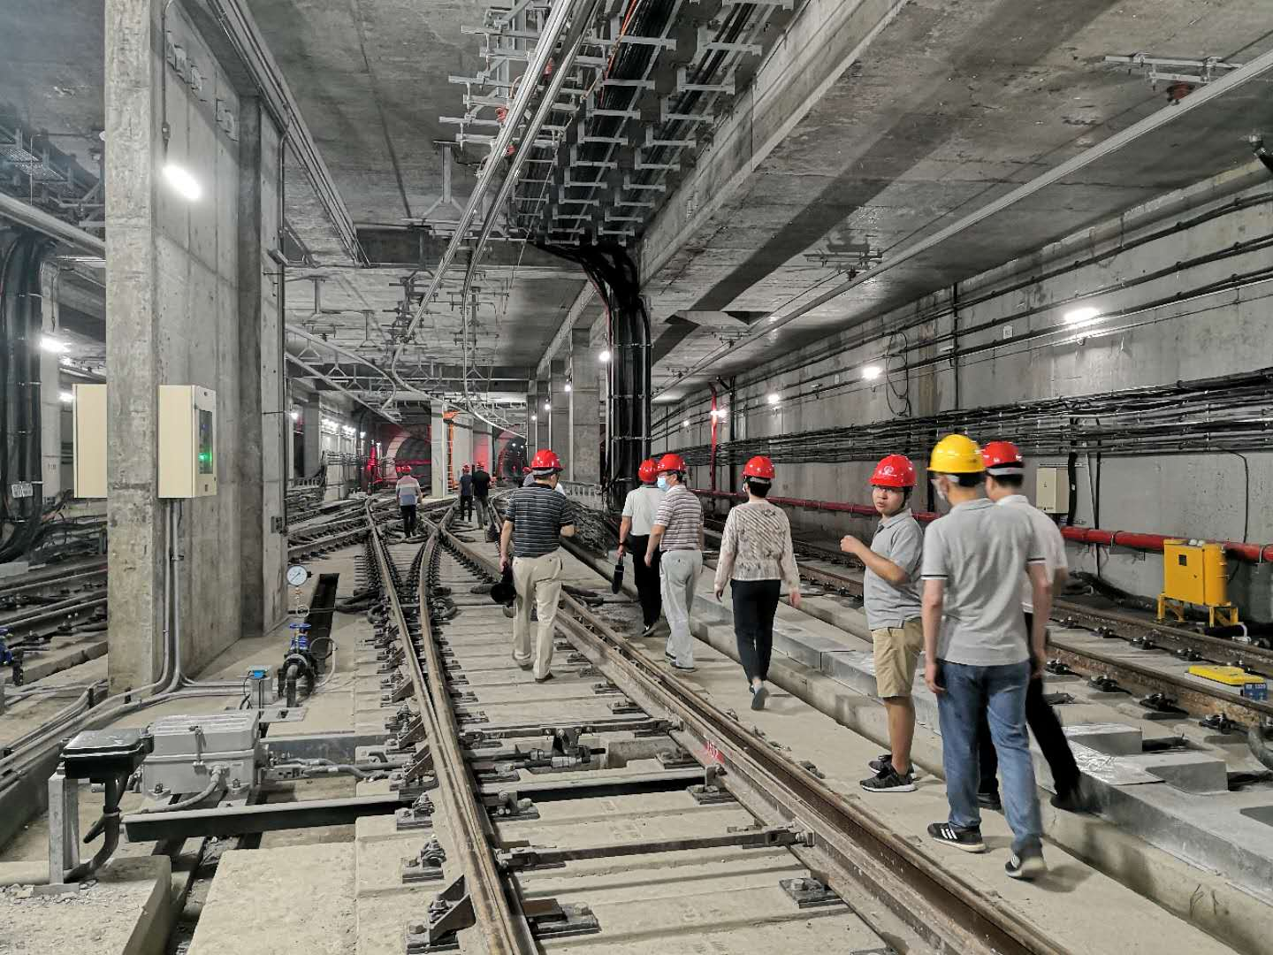
深入运行区间考察
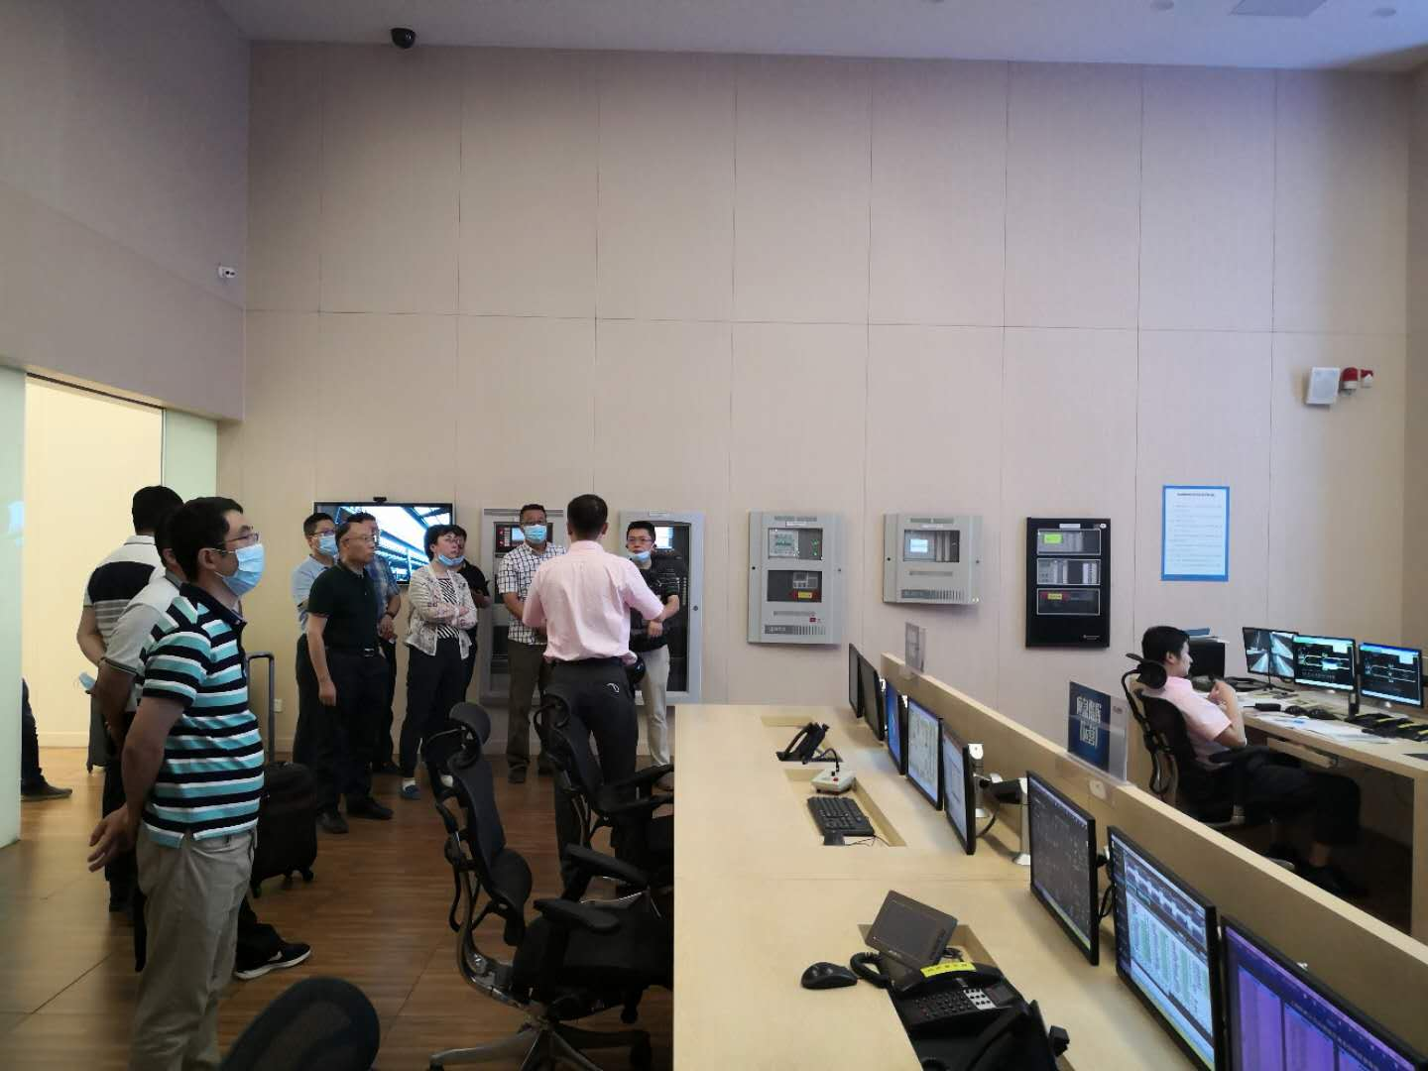
参观上海虹桥火车站三线集中车控室
考察团成员一致表示，本次考察学习时间虽短，但安排紧凑，收获很大。一是上海地铁人勇于创新、敢为人先的精神令人敬佩；二是城轨列车全自动运行技术已在上海后续线路中大力推广应用，江苏要有紧迫感；三是上海地铁在车站、机电设备房等部位建设标准高，BIM技术深度应用，裸装工程质量精细，非常值得借鉴；四是装配式地下穹顶车站在上海地区应用取得了成效，探索了新路；五是新型盾构管片推广应用，有效提高了管片成型质量。（新竹/文图）

